Санкт-Петербургский Государственный Электротехнический Университет "ЛЭТИ"

кафедра физики

Задание №2 по дисциплине

"Физические основы информационных технологий"

Название: Численное решение уравнения Лапласа

|  |  |
| --- | --- |
| Фамилия И.О.: | Чернуха В.В. |
| Группа: | 1303 |
| Преподаватель: | Альтмарк А.М. |
| Итоговый балл: |  |
| Крайний срок сдачи: | 05.11.23 |

Санкт-Петербург

2023

Условие задания

Дана электростатическая система, состоящая из трех электродов. Внешний электрод (на рисунке 1 отмечен синим цветом) обладает потенциалом 0 В. Внутренние электроды (на рисунке отмечены красным цветом и пронумерованы как 1 и 2) обладают потенциалами, отличными от 0. Исходные данные нужно взять в файле FOIT_IDZ2.xlsx. Для одной из указанных в таблице эквипотенциальных линий необходимо найти длину и записать её в файл IDZ2.txt. Контуры электродов можно построить по формулам, указанным в таблице и сравнить с соответствующим изображением в jpeg – файле. Координаты в данном задании можно считать безразмерными.

Помимо текстового файла IDZ2.txt в папке IDZ2 должен находиться Word-файл с отчетом, а также файл с кодом (Python, Mathcad, Mathematica). Для лучшего понимания отчетности смотрите папку “Пример организации яндекс-папки студентов”.

Пример содержания файла IDZ2.txt:

4.53258

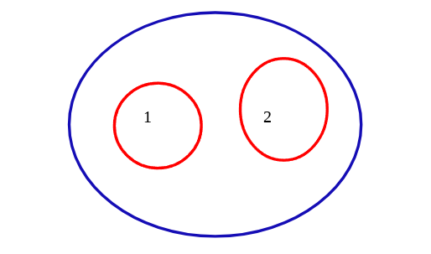

Рисунок 1. Пример электростатической системы

Исходные данные

|  |  |  |  |  |  |  |
| --- | --- | --- | --- | --- | --- | --- |
| Вар. | Уравнение внешнего электрода | Уравнение электрода 1 | Уравнение электрода 2 | Потенциал искомой эквипотенциали, В | Потенциал на электроде 1, В | Потенциал на электроде 1, В |
| 15 | x^2 + y^2 = 25 | Abs[-1.8 + x]^2 + Abs[y]^2 = 0.5 | 0.5*Abs[1.8 + x]^1.5 + 0.5*Abs[y]^1.5 = 0.6 | 4 | 5 | 5 |

Выполнение работы

Для начала необходимо задать область в которой будем решать дифференциальное уравнение. Для этого зададим электроды их уравнениями и с помощью функций ImplicitRegion и RegionDifference определим область. Далее зададим пограничные условия Дирихле для электродов с помощью функции DirichletCondition. Далее с помощью функции NDSolve численно решим ДУ с заданными граничными условиями в заданной области. Далее построим температурный график с линией чёрного цвета, обозначающей искомую эквипотенциаль. Для нахождения её длины просто посчитаем эвклидово расстояние между её точками.

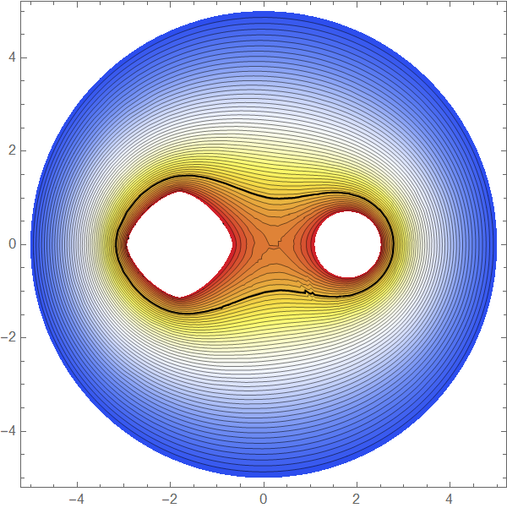

Рис 1. - график эквипотенциалей

Разработанный код см. в приложении А

**Вывод**

При помощи пиратской версии Wolfram Mathematica было численно решено уравнение Лапласа, далее был построен тепловой график эквипотенциалей системы электродов и найдена искомая эквипотенциаль.

**Приложение A**

**Программа IDZ2.nb**

f1 = x^2+y^2;

f2 = Abs[-1.8+x]^2+Abs[y]^2;

f3 = 0.5*Abs[1.8+x]^1.5+0.5*Abs[y]^1.5;

el1=f1<=25;

el2=f2<=0.5;

el3=f3<=0.6;

area=RegionDifference[RegionDifference[ImplicitRegion[el1,{x,y}],ImplicitRegion[el2,{x,y}]],ImplicitRegion[el3,{x,y}]];

borderCond={DirichletCondition[u[x,y]==0,f1==25], DirichletCondition[u[x,y]==5,f2==0.5],DirichletCondition[u[x,y]==5,f3==0.6]};

res=NDSolve[{Laplacian[u[x,y],{x,y}]==0,borderCond},u,{x,y}∈area];

tempPlot=ContourPlot[u[x,y]/.First[res],{x,y}∈area,Contours->50,ColorFunction->"TemperatureMap",PlotLegends->Automatic];

resPlot=ContourPlot[Evaluate[u[x,y]/.res]==4,{x,y}∈area,Contours->{1},PlotLegends->Automatic,ContourStyle->Black];

Show[tempPlot,resPlot]

points=Cases[Normal@resPlot,Line[pts_]:>pts,Infinity];

pointspairs=Partition[Flatten[points,1],2,1];

S=Total[EuclideanDistance@@@pointspairs]

S